南网人才发展中心教学楼二楼露台待建展厅结构鉴定技术要求

一、项目基本情况
本次进行的房屋南网人才发展中心（广州市黄埔香山路2号）内166平米露台区域，鉴定区域为框架剪力墙结构。

二、检测鉴定目的及范围
现需在教学楼二楼露台加建一层轻钢结构（加建区域详见下图），为了解上述加建区域各直接相关联结构构件的安全状况及结构安全性是否满足安全使用要求，并为下一步的处理提供相关技术资料和依据，结合现场实际情况，本次鉴定范围为加建轻钢结构区域向四周扩大一跨相关联的混凝土柱、梁、板构件（以下简称“检测鉴定区域”）。
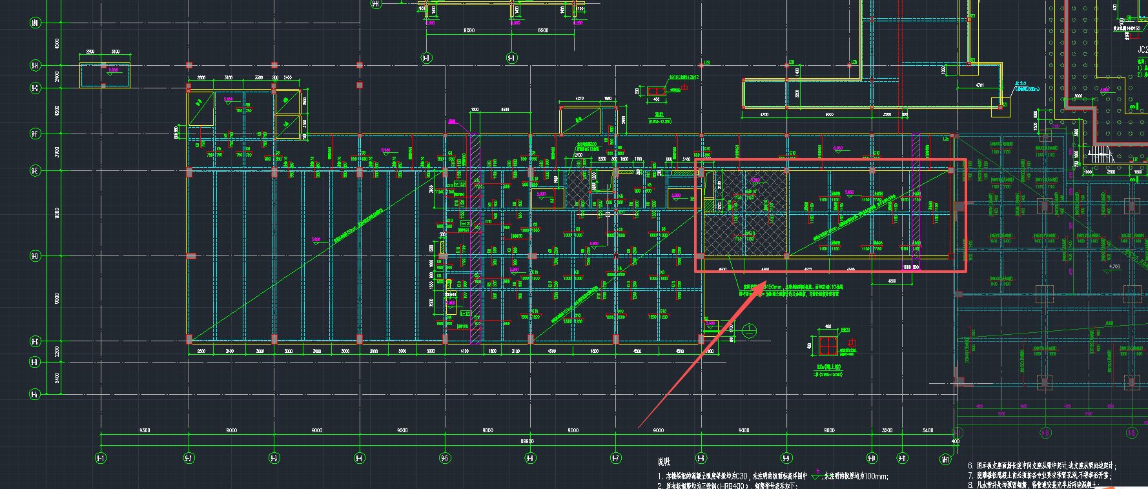
拟鉴定区域（图中红框范围内）
三、第三方鉴定机构资质要求

本次结构鉴定工作必须由独立第三方专业机构实施，机构及人员需满足以下全部要求，采购方有权核验资质原件，资质不符、资料造假一律作废服务资格：
1、机构资质：具有工商行政管理局核发的有效企业法人营业执照，同时具备以下资质：①质量技术监督部门颁发的CMA计量认证合格证书，且证书在有效期内；②建设行政主管部门颁发的建设工程质量检测机构资质证书（检测范围须包括主体结构工程现场检测），③广州市住房和城乡建设委员会备案并审核通过获得鉴定备案证书。
2、人员资质：项目负责人应为具有高级工程师及二级注册结构工程师证书以上；需配备一名或以上具有中级工程师或二级注册结构工程师证书作为技术负责人，且技术负责人需配有省（市）鉴员证书。
3、独立性要求：机构与本项目建设、设计、施工、校方单位无任何隶属关系、利益关联，全程独立检测、独立验算、独立出具结论，对鉴定结果负责。

四、本次检测鉴定的依据
1.《建筑结构检测技术标准》（GB/T50344-2019）；
2.《建筑变形测量规范》（JGJ8-2016）；
3.《钻芯法检测混凝土强度技术规程》（JGJ/T384-2016）；
4.《混凝土中钢筋检测技术规程》（JGJ/T152-2019）；
5.《混凝土结构设计规范》GB50010-2010（2015版）；
6.《建筑抗震设计规范》GB50011-2010（2016版）；
7.《建筑地基基础设计规范》（GB50007-2011）；
8.《建筑结构荷载规范》（GB50009-2012）；
9.广东省《建筑结构荷载规范》（DBJ/T15-101-2022）；
10.《民用建筑可靠性鉴定标准》（GB50292-2015）；
11.《既有建筑鉴定与加固通用规范》GB55021-2021；
12.《建筑抗震鉴定标准》GB50023-2009；
13.委托单位提供的相关技术资料及其它相关技术标准。

五、工作内容及其相应方法
1、房屋的图纸资料情况调查
①原设计图纸资料调查：调查房屋原建筑、结构设计图纸及验收资料，了解房屋的相关设计参数和设计依据，如设计时间、结构型式、材料强度、设计使用荷载等。
②调查了解房屋的使用历史：调查了解该部分房屋曾经的使用用途、荷载使用情况及是否进行过加固改造等。
2、房屋结构构件工作状况全面调查
采用目测，并利用小锤、卷尺、裂缝放大镜等工具，对该检测鉴定区域结构构件现时的工作状况进行全面的调查，如结构构件的开裂、变形、渗漏、钢筋锈蚀、混凝土保护层剥落等。
3、房屋图纸测绘
采用激光测距仪、皮尺、卷尺等工具对检测鉴定区域的轴网尺寸、层高、结构布置及钢筋混凝土构件的截面尺寸等物理参数进行全面测量，绘制该房屋结构平面布置图并与原结构图纸复核。
4、材料强度检测
采用现场钻芯取样法对检测鉴定区域钢筋混凝土构件进行抽样，检测混凝土强度，并按相关标准规范对检测结果进行分析评定，拟检测数量参照《建筑结构检测技术标准》（GB/T50344-2019）及现场实际情况综合考虑。
5、钢筋配置检测
采用无损的电磁感应法对该检测鉴定区域钢筋混凝土构件的钢筋配置情况进行检测，检测内容为钢筋混凝土柱箍筋、纵筋，梁底筋、箍筋，板底筋，包括钢筋的类别、数量、直径、分布、保护层厚度等，并局部采用人工开凿进行验证。
6、垂直度检测
①检查房屋地基基础是否有沉降、塌陷、开裂等损坏现象。
②采用全站仪，对房屋整体的垂直度进行检测，测量部位为房屋部分外墙角，评定地基基础的工作状况。
7、结构承载力验算
根据现场实际检测结果，结合提供的改造方案对检测鉴定区域进行pkpm建模，并依据国家现行建筑结构设计规范，对房屋检测鉴定区域现时结构构件的承载能力进行验算，评定其是否满足国家规范及使用要求。
8、改造可行性检测鉴定报告编写
综合上述检查、检测情况及验算结果，依据《民用建筑可靠性鉴定标准》（GB50292-2015）；《既有建筑鉴定与加固通用规范》GB55021-2021，对检测鉴定区域内房屋改造后结构构件的安全性进行分析评定，出具改造可行性检测鉴定报告，并对不满足国家规范要求及使用要求的构件提出相应的处理建议。

六、拟投入的仪器设备
1.激光测距仪；
2.混凝土取芯机；
3.钢筋探测仪；
4.全站仪、线锤、钢尺、卷尺、游标卡尺等。

七、针对本次工作进度安排
在提供具备现场工作的条件及提供相关资料前提下：本次房屋检测鉴定总工期约为15个工作日，其中现场检查检测2～3个工作日，混凝土芯样试压5个工作日，检测数据分析、计算及鉴定报告编写、审核7个工作日。

八、服务费用及付款方式
1.服务费用：
参考《广东省物价局关于我省建筑工程质量检测收费问题的复函》（粤价函〔2008〕77号）及《关于印发〈广东省房屋建筑和市政工程质量安全检测收费指导价（第一批）〉和〈广东省既有建筑安全性鉴定收费指导价〉的通知》（粤建检协[2015]8号）的相关规定并结合本项目的具体情况，本次检测鉴定技术服务费结合本项目的具体情况收取。
2.支付方式。
乙方提供正式版纸质报告及发票后甲方在五个工作日内一次性支付全部费用。

九、需委托方配合的工作
1、提供该房屋的相关图纸资料（建筑、结构图）；
2、提供检测用的水电及人字梯或脚手架，高度以人站在上面能够到天花板底为准；
3、现场需有专人负责协调，提供现场的工作条件；
4、负责检测后的破损修复。

十、检测机构责任
1、按国家、地方的有关技术规范和甲方的要求，完成本合同第五条约定技术服务；
2、自备检测鉴定需要的各类仪器设备；
3、按约定时间向甲方提交一式贰份鉴定报告，报告需符合国家规范并加盖乙方资质章，并对报告真实性负责；
4、对检测数据及报告内容保密，未经同意不得向第三方披露。

十一、安全保证措施
1.建立健全的鉴定安全管理体系，实行安全责任人制度，项目负责人为鉴定安全的第一责任人。
2.坚持全员的安全教育，努力增强全员的安全意识，掌握必要的安全知识，提高自我保护能力。
3.进行安全技术交底，开展鉴定工作前，均由技术负责人组织对各技术人员进行安全技术交底，并提出安全技术要求及安全注意事项。
4.在鉴定工作中，认真执行广东省颁发的有关用电、防霉、防滑、防雨、防暑降温和防毒等安全措施。

十二、质量保证措施
1.从人员配备、培训组织上保证：抽调精干人员，组成检测鉴定项目小组，并在检测鉴定工作开始前，对参加本次鉴定工作的人员进行技术培训，以保证鉴定工作的质量，务求达到做好这次鉴定的目的。
2.从计划安排上保证：按照实际项目需求，精心制定检测鉴定工作计划和具体实施方案，合理安排各项工作顺序，确保检测鉴定工作完成时间，充分利用有利条件和时间，从各个环节上加快确保本次检测鉴定工作质量和进度，确保总体鉴定工作按时完成。
3.从技术上保证：本次鉴定工作由项目负责人及技术负责人全面负责技术和质量管理，负责制定专项检测鉴定工作方案，及时解决检测鉴定中出现的问题，并将相关情况及时与采购方联系沟通，防止出现突发事件引起问题造成不良影响。
4.从制度上保证：本次检测鉴定工作由项目负责人全面协调指挥，并建立严格的工作制度，落实工作责任制，将任务落实到班组，将责任落实到人，做到定岗、定人、定责、定时、定量。

